MAT-3051-2
Modélisation algébrique et graphique
Mathématique, 2e cycle du secondaire

SAA8 : Camping dans les Laurentides

Situation d’aide à l’’apprentissage 8

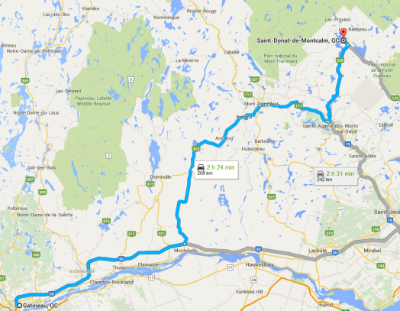
Mise en situation

Vous et quelques amis partez pour une fin de semaine au Parc du Mont-Tremblant pour un week-end de camping.

Vous prenez 2 voitures puisque vous êtes nombreux et ne partez pas tous du même endroit.

En voiture

Une première voiture part de Gatineau, et une deuxième, de Buckingham. Les voitures partent en même temps, soit à 18 heures, et empruntent les mêmes routes.

Vous vous arrêtez à Saint-Donat avant d’accéder au Parc du Mont-Tremblant par l’entrée du secteur de la Pimbina.

Voici un schéma illustrant le parcours des voitures jusqu’à Saint-Donat.

G
35 km
114 km
B
SJ
SD
63 km
Légende
G : Gatineau
B : Buckingham
SJ : Saint-Jovite
SD : Saint-Donat

La voiture 1, partant de Buckingham, se déplace selon les informations du tableau suivant :

Temps (min) | 0 à 15 | 15 à 45 | 45 à 90 | 90 à 110 | Le reste du trajet jusqu’à Saint-Donat se fait en 20 minutes.
Distance parcourue (km) | 22 | 46 | 80 | 0

La voiture 2, partant de Gatineau, franchit une première distance de 170 km. Le conducteur regarde l’heure à ce moment : il est 19 h 40. Elle arrive par la suite à Saint-Donat à 20 h 02.

Questions

- Les deux voitures se rejoignent-elles à un moment donné du trajet? Si oui, à quel moment?

- Quelle distance sépare les deux voitures après 75 minutes de route?

- Dans la dernière portion du trajet, si la voiture la plus lente augmente sa vitesse de 20 km/h, arrivera-t-elle à destination en même temps que l’autre voiture?

